Největší turné ALEXANDROVCŮ se blíží, přijedou i se svou nejmladší sólistkou
Květnové turné slavného ruského armádního souboru ALEXANDROVCI, které je dosud největší v České i Slovenské republice, se již blíží. Zájem diváků o toto turné plně vystihuje jeho podtitul „největší kulturní událost roku“. Prodej vstupenek je v plném proudu a zbývají poslední volná místa. Nyní navíc společnost TICKET ART rozdává ke každým 2 zakoupeným vstupenkám tištěný program k turné a plakát A3 zdarma! „Součástí balíčku bude také speciální dárek, který zatím neprozradíme. Bude to opravdu překvapení,“ sdělil marketingový manažer společnosti Jan Lepša. Více podrobností čtenáři najdou přímo na webu turné: www.alexandrovci.cz.
Milým překvapením turné bude vystoupení nejmladší členky souboru Alexandrovců. Valeria „Lery“ Kurnushkina vystupuje s Alexandrovci jako sólistka od loňského roku a nyní se tedy poprvé představí českým i slovenským divákům. Její dosavadní vystoupení v Rusku sklidily nadšené ovace, přijďte se na její strhující projev podívat i Vy.
Jako speciální host vystoupí se souborem Bára Basiková, která se na turné usilovně připravuje, a již známe písně, které se souborem zazpívá. Jednou z nich bude velká árie ze světoznámého muzikálu Andrew Lloyd Webbera! Jaká? Přijďte se podívat! Samozřejmě nebude chybět ani Basikové operně laděný hit „Veni Domine“. Bára Basiková bude hostem na všech koncertech Alexandrovců v České Republice a také na první části turné ve Slovenské republice. „Je to naprosto originální těleso a spojení s nimi bude pro mě nová a zajímavá zkušenost,“ těší se Basiková na spolupráci se souborem.
K Basikové se v Českých Budějovicích, Ostravě, Brně a Bratislavě připojí zpěvák s jedinečným hlasovým projevem Martin Chodúr, vítěz první Česko Slovenské Superstar. „Mám ze spolupráce radost a těším se, protože se spojí má autorská práce i světový repertoár. Pro turné například nacvičuji světové hity My Way, kterou zpíval Frank Sinatra nebo Elvis Presley a skladbu Hallelujah, nádhernou baladickou skladbu Leonarda Cohena. Už se moc těším a na publikum také! Chci podat výkon svého života,“ vypráví Chodúr nadšeně o přípravách na vystoupení se souborem, který patří k jeho velkým hudebním vzorům.
S Alexandrovci samozřejmě přijede také vynikající sólista Vadim Ananev, známý též jako "Mistr Kalinka", který měl v květnu 2011 v Praze sólový koncert. Ananevovi tleskal ve stoje plný sál Kongresového centra Praha. Jeho legendární „Kalinka“ nebude chybět ani tentokrát!
Alexandrovci přijíždí do České republiky na své dosud největší turné. Kompletní soubor se všemi sólisty se představí na celkem 17 koncertech ve 13 městech, poté bude jejich cesta pokračovat na Slovensko, kde mají v plánu dalších 11 koncertů.
Jejich repertoár už dávno netvoří pouze ruské národní písně (Kaťuša, Kalinka či Smugljanka), které všichni velmi dobře známe, ale zasahuje do všech hudebních žánrů od klasiky, přes jazz, rock až po moderní hudbu. Pro současné turné připravili Alexandrovci program, který spojuje osvědčenou klasiku a zcela nové písně v jejich repertoáru. Těšit se samozřejmě můžeme také na jejich úchvatné taneční výkony s jedinečnými choreografiemi.
Předprodej vstupenek probíhá exkluzivně v předprodejní síti TICKET ART, www.ticket-art.cz a více než 420 prodejních míst včetně všech poboček ČK Čedok.
Více informací o celém turné naleznete na www.alexandrovci.cz
TERMÍNY TURNÉ
12.5.2012 - PRAHA, Tipsport Arena - 15:00 a 20:00
13.5.2012 - PARDUBICE, ČEZ Aréna - 19:00
14.5.2012 - LIBEREC, Tipsport Arena - 19:00
15.5.2012 - JIHLAVA, Letní kino - 20:00
16.5.2012 - KARLOVY VARY, KV Aréna - 19:00
18.5.2012 - TÁBOR, Zimní stadion - 19:00
19.5.2012 - ČESKÉ BUDĚJOVICE, Budvar Aréna - 15:00 a 20:00
20.5.2012 - PLZEŇ, Amfiteátr Lochotín - 20:00
21.5.2012 - ÚSTÍ NAD LABEM, Zimní stadion - 19:00
22.5.2012 - OLOMOUC, Zimní stadion HC Olomouc - 19:00
24.5.2012 - ZLÍN, Zimní stadion - 19:00
25.5.2012 - OSTRAVA, hala SAREZA - 15:00 a 20:00
26.5.2012 - BRNO, Kajot Arena - 15:00 a 20:00
A dalších 11 koncertů ve Slovenské republice, více informací o slovenském turné naleznete na webových stránkách www.alexandrovci.info.

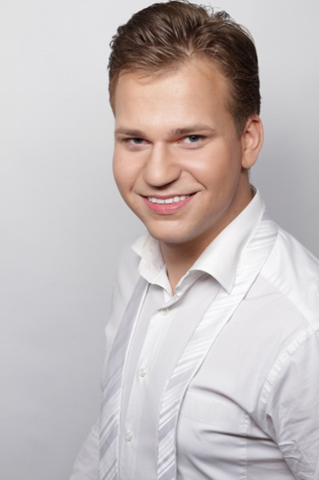
MARTIN CHODÚR
Martin Chodúr se narodil 24. listopadu 1989 v Ostravě, kde studuje Janáčkovu konzervatoř se specializací „Hra na klarinet“.
20. prosince 2009 rozhodlo 1,5 miliónu diváckých hlasů, že se Martin Chodúr stal první ČeskoSlovenskou SuperStar, a to ve svých 20 letech. Ještě před koncem soutěže převzal cenu Objev roku v největší České zpěvácké soutěži „Český slavík“. Na počátku roku 2010 byl Martin hostem koncertního turné Lucie Bílé a v březnu téhož roku přijal nabídku TV Markíza na spolupráci v taneční show „Let´s Dance“, kde v premiéře uvedl svou první skladbu z připravovaného alba Let´s Celebrate. Debutové album, které vydal v červnu 2010, se stalo nejprodávanějším v České a třetím nejprodávanějším ve Slovenské republice. Kmotrem desky se stal velký Martinův vzor Karel Gott, který pokřtil CD v rámci speciálního večera.
Počátkem roku 2010 Martin obdržel cenu TÝTÝ rovněž v kategorii Objev roku. V polovině roku 2010 odstartoval projekt Martin Chodúr Symphony Session, kde představil svoje vlastní i světové skladby v orchestrálním provedení. Martin se rovněž zúčastňuje veřejně prospěšných a charitativních akcí, jako například Avon Pochod, Celé Česko čte dětem nebo Přej si.
V současné době Martin i nadále koncertuje po celé České i Slovenské republice, byl hostem úspěšného televizního pořadu TV Paprika, byl pozván na oslavy 15 let TV Markíza, kde zpíval finální skladbu při vyvrcholení ceremoniálu. V roce 2011 se zapojil do charitativního projektu Slunce pro děti a také do projektu Místo činu? Domov! - Stop domácímu násilí!
Martin pracuje na svém druhém albu a také připravuje první vlastní koncertní turné.
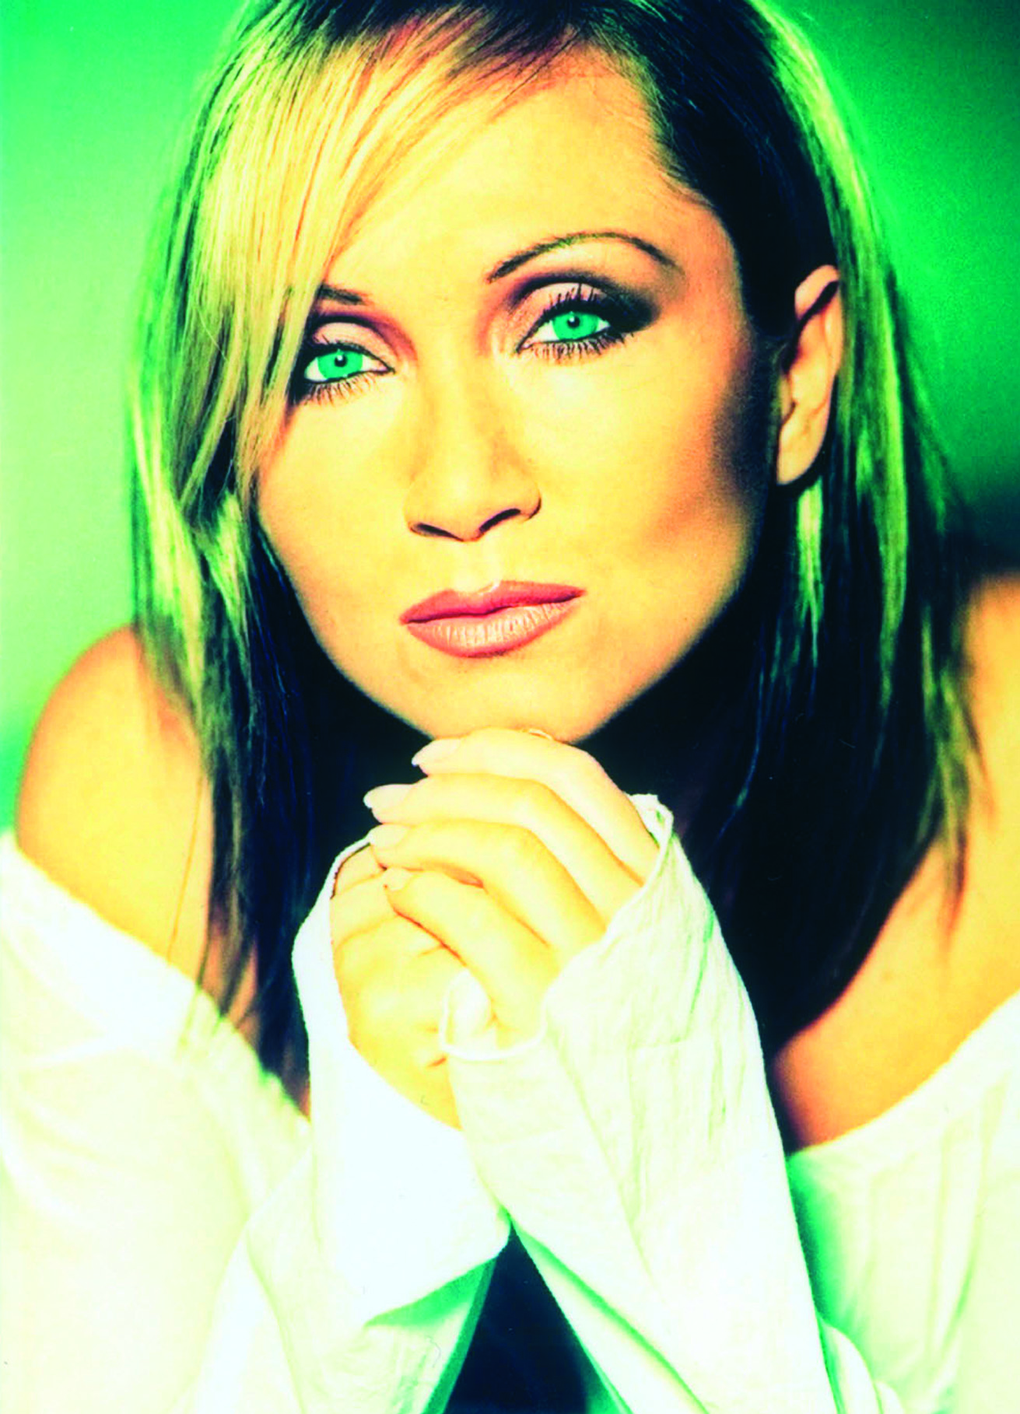
BÁRA BASIKOVÁ
O hudbu se zajímala odmalička. Již ve svých 12 letech (1975) se zúčastnila s písní Markétka soutěže „Zpívá celá rodina“. Z vítězství se ale tehdy radovali jiní. Na tehdejší LŠU navštěvovala hodiny klasického zpěvu. Po absolvování pražské jazykové základní školy v Ostrovní ulici vystudovala střední ekonomickou školu. Veřejně vystupovat začala v roce 1982 se skupinou Precedens, kde nejprve zastávala funkci sboristky. Později po odchodu J. S. Hedla (1984) se stal její vokál dominujícím. V roce 1986 začala souběžně s Precedensem vystupovat i s rockovou formací Michala Pavlíčka – Stromboli. V roce 1988 však kvůli Stromboli Precedens opustila, aby se zase navrátila při natáčení alba Pompeje. Martin Němec (leader Precedens) pochopil, že je velmi výrazná zpěvačka toužící se prosadit. Z Precedens se stala její doprovodná kapela Basic Beat.
V roce 1994 se rozhodla pro vstup do rockové opery Jesus Christ Superstar, kde ztvárnila roli Máří Magdalény. Tuto roli lze nazývat jako životní a hrála ji po 4 roky. Následovaly další muzikálové nabídky, z nichž kývla na hlavní roli v kontroverzní muzikálové úpravě Dvořákovy opery Rusalka, k nacvičení titulní role v muzikálu Johanka z Arku, kterou alternovala s Lucií Bílou i k roli Kleopatry ve stejnojmenném muzikálu Michala Davida (alternace Ilony Csákové, Moniky Absolonové i Radky Fišarové). Následovala nabídka z Národního divadla do baletního představení Lucrezia Borgia režiséra Libora Vaculíka, kde vystupovala v dvojroli baletka – zpěvačka.
V roce 2003 dočasně opustila koncertní pódia a na dva roky se stáhla do soukromí, ale rok 2005 přinesl její návrat do kapely Precedens, která natočila v její nepřítomnosti dvě alba se zpěvákem Petrem Kolářem. Také kladně odpověděla na nabídku Michala Pavlíčka vystupovat v jeho muzikálu Obraz Doriana Graye, kde hrála trojroli (Matku Doriana, Ještěrku a Operní Divu). Hlavní roli Markéty také ztvárnila v dalším muzikálu Michala Pavlíčka Dáma s kaméliemi. V současnosti účinkuje v obnovené verzi muzikálu Jesus Christ Superstar v Hudebním divadle Karlín a taktéž V obnovené premiéře tanečního muzikálu Lucrezia Borgia v Divadle Hybernia.
Se svým prvním manželem Petrem Basikou (rodné příjmení Jícha) má dvě dcery – dvojčata Annu a Marii (*1992). Podruhé se vdala (1998) za architekta Jaromíra Pizingera. Ani toto manželství nevydrželo. V červenci (2008) se třetím manželem zpěvačky stal Petr Polák, se kterým má (*2009) syna Theodora.

